ŚRODA 22.04.2020
Temat tygodnia: Dbamy o zdrowie.
Temat dnia: Piękny uśmiech mam bo o zęby dbam!
Cele ogólne:
- kształtowanie prawidłowych postaw związanych z higieną jamy ustnej,
- zapoznanie z zawodem stomatologa oraz zasadami dbania o zęby,
- doskonalenie umiejętności wypowiadania się na podany temat,
- wzbogacanie czynnego słownika dzieci,
- utrwalanie kompetencji matematycznych z zakresu przeliczania,
- rozwijanie ogólnej sprawności ciała,
- doskonalenie sprawności grafomotorycznych.

Propozycje aktywności i zabaw:
1. Ćwiczenia oddechowe „Na jednym wdechu”
Naśladowanie na jednym wydechu śmiechu różnych osób np. dziewczynka: hi, hi, hi, chłopiec: ha, ha, ha, staruszka: he, he, he, mężczyzna: ho, ho, ho.

2. Zabawa „Kolorowe śniadanie
Oglądanie produktów potrzebnych do wykonania kolorowych kanapek – dziecko nazywa produkty; wybiera ulubione pamiętając o zasadach zdrowego odżywiania, w tym odpowiedniej porcji warzyw. Wspólne wykonanie kanapek i degustacja.

3. Ćwiczenia poranne
Zabawa orientacyjno- porządkowa: „Duże dzieci- małe dzieci" - dzieci biegają swobodnie
w różnych kierunkach; zatrzymują się i na hasło "Duże dzieci" chodzą na wspięciu na palcach; na hasło "Małe dzieci" chodzą w przysiadzie.
Ćwiczenie dużych grup mięśniowych: „Mrówki budują mrowisko" - naśladowanie ruchów podnoszenia i układania patyczków, igiełek sosnowych- skłony i wyprosty.
Zabawa z elementem czworakowania: „Zabawa piesków" - chód i bieg na czworakach w różnych kierunkach.
Zabawa bieżna: „Ścigamy się z wiatrem"- dzieci biegną za wyznaczonym przez nauczycielkę dzieckiem- wiatrem. Po krótkim biegu zmiana prowadzącego.
Maszerowanie po obwodzie koła.

4. Rozwiązywanie zagadek dotyczących przyborów do higieny jamy ustnej połączona z pokazem
Przygotowujemy rekwizyty. Dziecko ma zadanie rozwiązać zadawane przez prowadzącego zagadki słowne oraz odnaleźć wśród zgromadzonych przyborów właściwe.
- Długa i wąska, z krótkimi włoskami. Wesoło pląsa pomiędzy zębami.
- Schowała się w tubie, używać jej lubię, a i mała szczotka chętnie się z nią spotka.
- Teraz pora na mój występ. Dam Ci trochę wody czystej. Wypłucz buzię, umyj szczotkę i piosenki zanuć zwrotkę.

5. Zabawa dydaktyczna „Ile zębów już umytych”

Obok każdej ze szczoteczek narysuj tyle umytych ząbków, ile wskazuje umieszczona na niej cyfra:

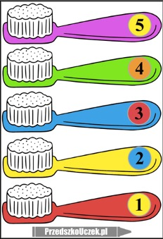

Odnajdź wszystkie zdrowe, umyte ząbki oraz brudne i zepsute. Policz je i narysuj tyle kropek, ile jest poszczególnych zębów.
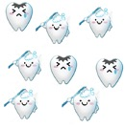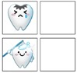
6. Zabawa „W gabinecie stomatologicznym”
Wycinamy karty do historyjki obrazkowej. Nawiązujemy rozmowę dotyczącą zawodu stomatologa (kim jest osoba lecząca ludziom zęby? gdzie pracuje? Jakimi narzędziami się posługuje? Itp.). Następnie dziecko przygląda się obrazkom i próbuje ułożyć historyjkę zgodnie z chronologią wydarzeń. Opowiada własnymi słowami.
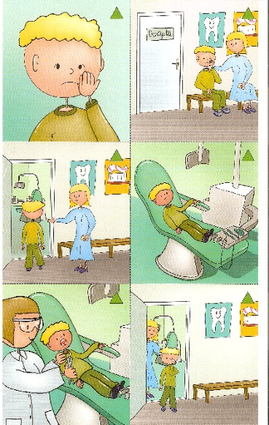

7. Zabawa naśladowcza „Mycie zębów przed lustrem”

Ustawiamy się naprzeciwko siebie, jedna osoba naśladuje czynność mycia zębów, druga wykonuje czynności niczym odbicie lustrzane. Zamieniamy się rolami.

8. Gra słowna „Skojarzenia”
Podajemy słowo-hasło „wywoławcze” związane z tematyką higieny jamy ustnej. Każda osoba biorąca udział w zabawie podaje kolejno skojarzenia do usłyszanego słowa, np. szczoteczka-pasta-piana…

9. Ćwiczenia graficzne – rysowanie po śladzie

Różnymi kolorami połącz pastę ze szczoteczką. Pokoloruj tubki i szczoteczkę do zębów.

